Здесь содержится информация о тестах и результатах умножения матриц, записанных разным способом.  
Матрица 2х2:



Выводы (вектор векторов, линейная, покоординатная соответственно):

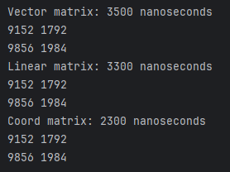

Матрица 10х10

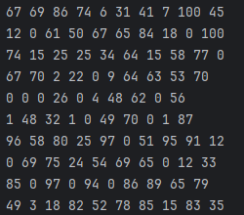

Выводы (вектор векторов, линейная, покоординатная соответственно):

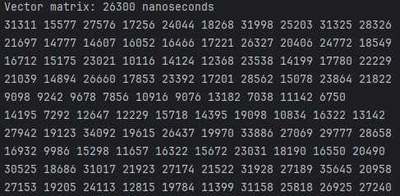

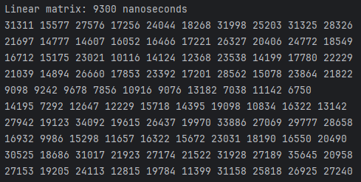

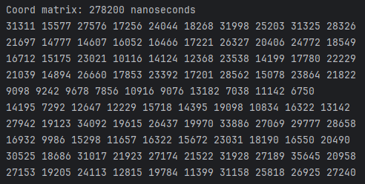

Матрица 19х19

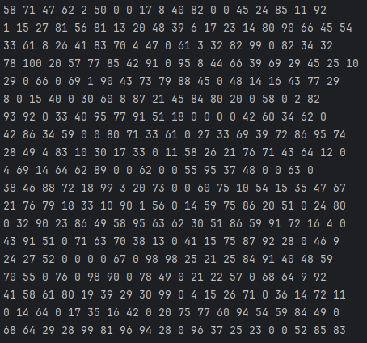

Выводы (вектор векторов, линейная, покоординатная соответственно):

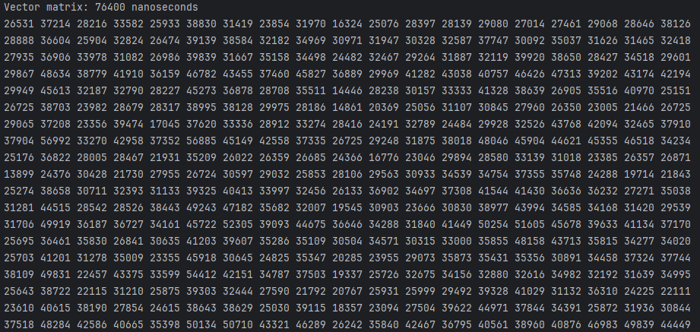

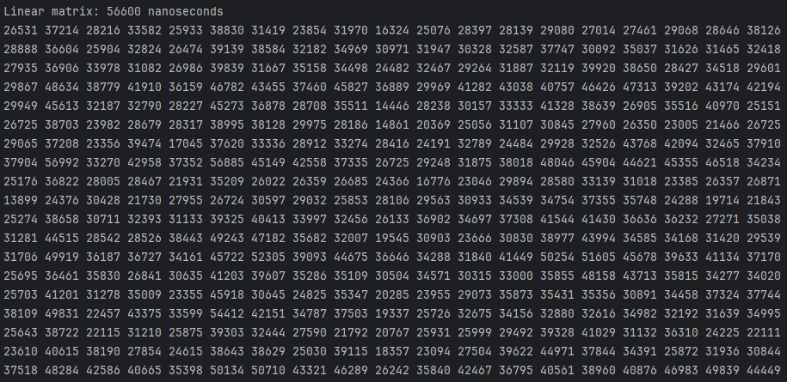

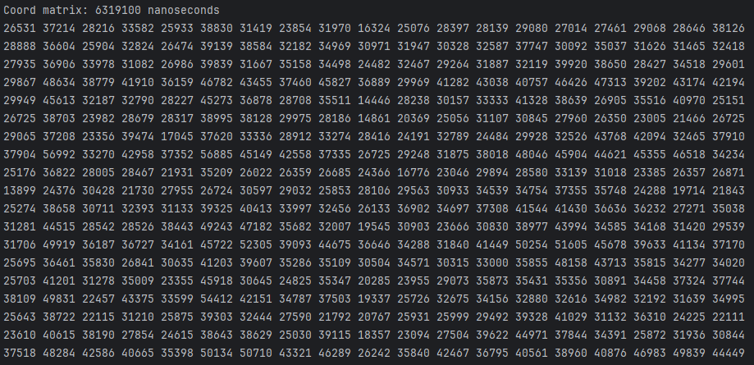

Результаты сравнения, время в наносекундах

|  |  |  |  |  |  |  |  |
| --- | --- | --- | --- | --- | --- | --- | --- |
|  | 2 | 10 | 19 | 50 | 75 | 100 | 200 |
| Вектор векторов | 3500 | 26300 | 76400 | 1227500 | 4165600 | 7339200 | 80441800 |
| Линейная | 3300 | 9300 | 56600 | 1033300 | 3573600 | 8095100 | 65884000 |
| Поординатная | 2300 | 278200 | 6319100 | 770590700 | 5397691100 | 22025605400 |  |